Γεια σας γλυκά μου παιδάκια. Σήμερα θα μάθουμε για τις μέλισσες. Κάνοντας μια βόλτα στον κήπο, βλέπουμε μέλισσες να ζουζουνίζουν από λουλούδι σε λουλούδι και με το πρώτο πλησίασμα προς το μέρος μας, τρέχουμε πανικόβλητοι να κρυφτούμε. Όμως αν είχαμε ένα μεγεθυντικό φακό και τις παρατηρούσαμε λίγο καλύτερα, μήπως δεν είναι τόσο τρομακτικές; Και μήπως αυτή που θεωρούμε ανοιξιατική βολτούλα τους, είναι μια δύσκολη και σημαντική εργασία που μας προσφέρει την πιο υγιεινή λιχουδιά εδώ και χιλιάδες χρόνια!

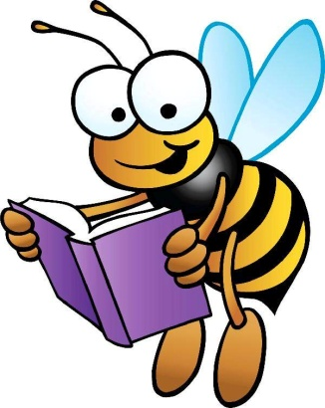

Οι μέλισσες ζουν σε κυψέλες οι οποίες είναι οργανωμένες κοινωνίες. Κάθε μέλισσα έχει διαφορετικό ρόλο μέσα στην κυψέλη και χωρίζονται σε τρεις βασικές ομάδες: τις **ΕΡΓΑΤΡΙΕΣ,**τους **ΚΗΦΗΝΕΣ**και τη **ΒΑΣΙΛΙΣΣΑ.**

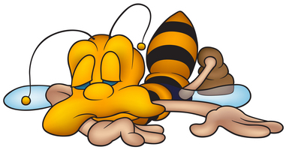

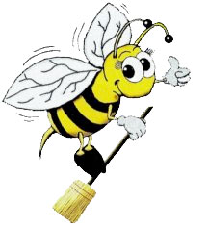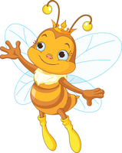

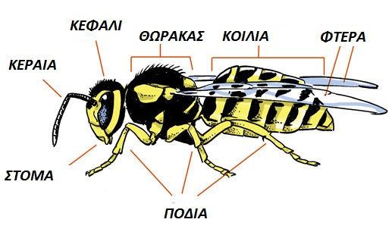

**Ας δούμε ένα πολύ ενδιαφέρον video για των μαγικό κόσμο των ζώων:**

[**https://safeYouTube.net/w/5c4F**](https://safeYouTube.net/w/5c4F)

Κόκκινη κλωστή δεμένη στην ανέμη τυλιγμένη,

δως της κλώτσο να γυρίζει παραμύθι να αρχινήσει.

**Σκαντζόχοιρος-Χελώνα-Μέλισσα**

― Μια φορά λοιπόν κι ένα καιρό ήταν μια μάνα

που είχε τρία παιδιά, το σκατζόχοιρο, τη χελώνα

και τη μέλισσα.

Ήρθε ο καιρός που τα παιδιά μεγάλωσαν, παν-

τρεύτηκαν, έκαναν δικές τους οικογένειες σε δικά

τους σπίτια.

Τα χρόνια περνούσαν και κάποτε η μάνα αρρώ-

στησε, έστειλε λοιπόν να φωνάξουν το πρώτο απ’

τα παιδιά της που έμενε πιο κοντά κι αυτός ήταν ο

σκατζόχοιρος.

**Ο σκατζόχοιρος** όμως δεν ανταποκρίθηκε στο

κάλεσμα της μάνας με τη δικαιολογία ότι δεν

αδειάζει γιατί έχει να φράξει το χωράφι του με αγ-

καθωτό σύρμα.

Η μάνα τον καταράστηκε να γυρίσουνε τα σύρ-

ματα στην πλάτη του, η κατάρα έπιασε και γι’ αυτό

ο σκατζόχοιρος έχει αγκάθια στη ράχη του.

Κάλεσε μετά **τη χελώνα** που ήταν πιο μακρυά

αλλά κι αυτή αρνήθηκε με τη δικαιολογία ότι έχει

αναπιάσει προζύμι να ζυμώσει ψωμί. Η μάνα κατα-

ράστηκε και τη χελώνα να γυρίσει η σκάφη στην

πλάτη της και έτσι απέκτησε λοιπόν η χελώνα το

καβούκι της.

Στην απελπισία της η μάνα κάλεσε και τη **μέλισσα**

που έμενε πολύ μακριά χωρίς ελπίδα ότι θ’ αντα-

ποκριθεί, όμως η μέλισσα έφτασε αμέσως, περιποι-

ήθηκε τη μάνα της και έγινε καλά.

Η μάνα της έδωσε την ευχή της: ότι πιάνει, μέλι

να γίνεται και χωρίς αυτή να μην ανοίγει εκκλησιά.

Έτσι η ευλογημένη με την ευχή της μάνας, η μέλισσα

μας δίνει το πολύτιμο μέλι της και το απαραίτητο

για την εκκλησία κερί.

Και ζήσανε λοιπόν αυτοί καλά και ’μείς καλύτερα.

Για να δούμε, προσέχατε τη μαμά και τον μπαμπά όταν σας διάβαζε το παραμύθι;

* Για ποια ζωάκια μιλάει το παραμύθι;
* Τι έκανε η μέλισσα και η μάνα της, της έδωσε την ευχή της;
* Από ποιο γράμμα αρχίζει η λέξη μέλισσα; Μπορείτε να την γράψετε μόνοι σας;
* Μπορείτε να σκεφτείτε άλλες λέξεις που αρχίζουν από το ίδιο γράμμα;

**Κατασκευή :**

**ώρα για μελισσούλες !!!**

**πήραμε ένα χαρτόκουτο ..... κόψαμε σε κάτι που να θυμίζει μέλισσα .....τυλίξαμε κίτρινο και καφέ μαλλί......ματάκια..... φτερά από εφημερίδα .....**

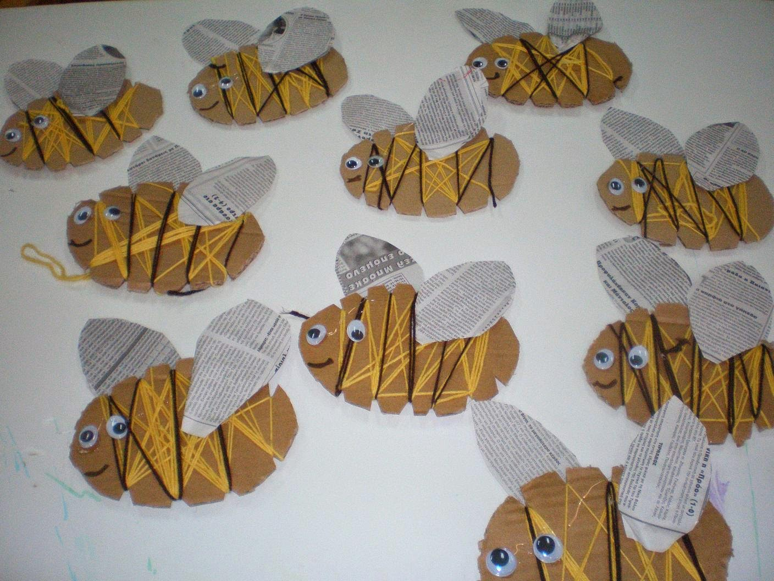

#### και έτοιμες οι μελισσούλες μας !!!

Ώρα για τραγούδι και χορό!

Για πείτε μου το ξέρετε αυτό το τραγουδάκι για τις μελισσούλες; Για να τραγουδήσουμε και να χορέψουμε όλοι μαζί!

<https://safeYouTube.net/w/UU3F>

Δραστηριότητα: Πόσες είναι οι μελισσούλες;

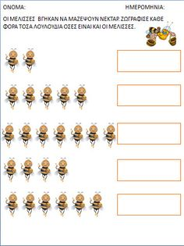

**Δραστηριότητα** (Περνά περνά η μέλισσα):

[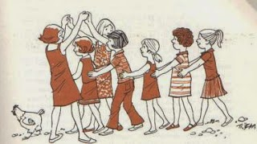](http://3.bp.blogspot.com/-uSzc0KHffN0/VVTxiRq_LsI/AAAAAAAAAX8/CHJR0FrLX5c/s1600/ΠΕΡΝΑ%2BΗ%2BΜΕΛΙΣΣΑφωτο.jpg)

Παίζουμε το παραδοσιακό παιχνίδι "Περνά περνά η μέλισσα".

**Οδηγίες**: Τα παιδιά διαλέγουν δύο "αρχηγούς", ο ένας αντιπροσωπεύει τον Ήλιο και ο άλλος το Φεγγάρι. Αυτοί οι δύο σχηματίζουν μια καμάρα με τα χέρια τους και τα υπόλοιπα παιδιά περνούν κάτω από την καμάρα (πιασμένα από τη μέση τους, σαν τρενάκι) τραγουδώντας δύο φορές: "Περνά περνά η μέλισσα με τα μελισσόπουλα και με τα παιδόπουλα". Κάθε φορά που τελειώνει το τραγούδι οι αρχηγοί κατεβάζουν τα χέρια τους και εγκλωβίζουν ένα παιδί. Τότε το ρωτάνε ψιθυριστά: "Τι θέλεις τον Ήλιο ή το Φεγγάρι; Ανάλογα την απάντηση του παιδιού πηγαίνει και στέκεται πίσω από τον αρχηγό που διάλεξε. Το παιχνίδι συνεχίζεται έως το τελευταίο παιδί, όπου η ερώτηση γίνεται πια φωναχτά. Μόλις όλα τα παιδιά μοιραστούν, τότε τραβάμε μια γραμμή και δίνουμε ένα σκοινί. Κάθε άκρη του σκοινιού την κρατούν οι δύο αρχηγοί. Ξεκινούν να τραβούν και όποια ομάδα παρασύρει την άλλη και περάσει τη γραμμή κερδίζει.

